Trường Đại học Sư phạm Kỹ thuật Thực hành JAVA 2
Khoa Điện – Điện tử – Ngành Công nghệ Thông tin ĐỀ 1
THI
(Thời gian làm bài 60 phút)
Họ và tên:
Mã sinh viên:
Bài làm: Xây dựng ứng dụng giao diện đồ họa để xử lý bài toán Giải phương trình bậc hai
- Tạo Form Main như hình(ghi rõ họ tên và mã sinh viên)(1đ)
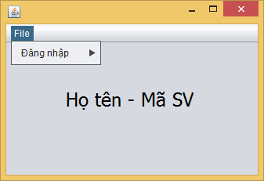
- Viết sự kiện cho Menu, click đăng nhập nhảy qua Form Login(1đ)
- Tạo Form Login như hình
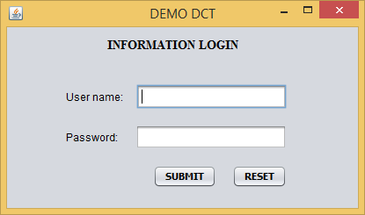
- Viết sự kiện đăng nhập(đăng nhập thành công sẽ mở Form Phương trình bậc hai) (2đ)
- Viết sự kiện Reset dữ liệu(1đ)
Chú ý: User và Pass ở đây là cơ sở dữ liệu do mình thiết lập
- Tạo Form Giải phương trình bậc hai(1đ)
- Viết sự kiện giải phương trình bậc hai(3đ)
Chú ý: Bắt lỗi đầy đủ, thông báo sử dụng MessageDialog rõ ràng, bố cục Form sắp xếp đẹp(1đ)

Trường Đại học Sư phạm Kỹ thuật Thực hành JAVA 2
Khoa Điện – Điện tử – Ngành Công nghệ Thông tin ĐỀ 2
THI
(Thời gian làm bài 60 phút)
Họ và tên:
Mã sinh viên:
Bài làm: Xây dựng ứng dụng giao diện đồ họa để xử lý bài toán kiểm tra tam giác
- Tạo Form Main như hình(ghi rõ họ tên và mã sinh viên) (1đ)
- Viết sự kiện cho Menu, click đăng nhập nhảy qua Form Login(1đ)
- Tạo Form Login như hình
- Viết sự kiện đăng nhập(đăng nhập thành công sẽ mở Form Tam giác)(1đ)
- Viết sự kiện Reset dữ liệu(1đ)
Chú ý: User và Pass ở đây là cơ sở dữ liệu do mình thiết lập
- Tạo Form Kiểm tra 3 cạnh của Tam giác(1đ)
- Viết sự kiện kiểm tra 3 cạnh nhập vào có phải là tam giác cân, đều, vuông(3đ)
Chú ý: Bắt lỗi đầy đủ, thông báo sử dụng MessageDialog rõ ràng, bố cục Form sắp xếp đẹp(1đ)

